Stipend – vidare- og etterutdanning
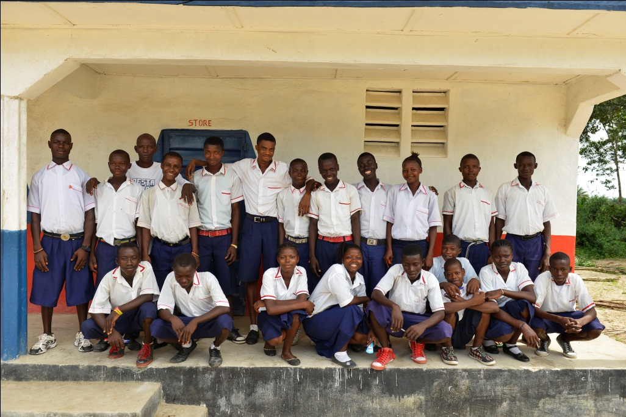 | Fellesskapet av samarbeidande klubbar på Sunnmøre og Nordfjord har vore med på å bygge opp ein skulestruktur på Magbandoma (Mile 36), Koya Ciefdom, Port Loko District, Sierra Leone.

PROSJEKTDATA | Type Prosjekt | Distrikt Grant | Totalt Budsjett | Kr.45,000
 | Prosjekt START / SLUTT | 2014/2016 | Samlet TRF bidrag | Kr. 15,000
 | Framdrifts-/Slutt rapport | Framdrift rapport
 | Norge |  | Mottakerland
 | Rotary Distrikt | 2305 | Distrikt/land | Sierra Leone
 | Primær Klubb | Volda
 | Andre klubber | Samarbeidande klubbar
 | Samarbeidsorganisasjon | The David School Trust

Kortfattet Prosjektsammendrag
Fellesskapet av samarbeidande klubbar på Sunnmøre og Nordfjord har vore med på å bygge opp ein skulestruktur på Magbandoma (Mile 36), Koya Ciefdom, Port Loko District, Sierra Leone. Lokalsamfunnet er fattig og elevane som går ut frå ungdomskulen har ikkje middlar til vidare skulegang. Det er også behov for etterutdanning av lærarar og naudsynt arbeidskraft til skulen og lokalsamfunnet. Stipendordninga er tenkt å bygge opp om dette.

Bakgrunn og hovedidé
I samtalar med The David School sin rektor og politiske leiarar frå næraste landsby kom det fram eit utviklingsbehov for både skule og området rund. Dette kunne vere etterutdanning av lærarar og naudsynte personar for drift. Utdanning av elevar som var ferdige på ungdomskulen til nyttige samfunnsborgarar som til dømes sjukepleiarar, mekanikarar og snekkarar.

Rotarianeres medvirkning
Rotarymedlemar frå Volda og Hareid vil delta i organiseringa ute på skulen. Medlemar frå samarbeidande klubbar vil delta i å skaffe middlar til prosjektet.

Effekt og hensikt
Prosjektet sitt formål er å vise at det er mulig å skape stor utvikling med relative små middlar. Prosjektet kjem heilt sikkert til å halde fram etter prosjektperioda men då med ei anna finansiering.

Økonomi
Budsjett | NOK
Stipend til vidare og etterutdanning | 45,000,-
Samlet kostnadsbudsjett | 45,000,-
Egenkapital fra primære klubber, netto | 30.000
Egenkapital andre klubber | 00 000
Tilskudd Distrikt (DDF, etc) | 00 000
Tilskudd Rotary Grants | 15,000
Samlet finansiering | 45.000
Stipulert verdi av egeninnsats fra klubbene, ikke medtatt i regnskap, 100 t a 200,- | 20.000

Øvrig informasjon, lenker
Link til skulen: http://www.thedavidschool.co.uk/
Det er per mars 2014 ein person på etter utdanning som mekanikar/smed
Frå neste studieår har to studentar fått plass på lærarhøgskule. Dei to studentane har teke til som hjelpelærarar på The David School. Begge har forplikta seg til å undervise på skulen i like mange år som dei får studiestøtte til, sjølvsagt med normal løn.
Denne framdriftsrapporten vil verte redigert i mai/juni 2014.

